ПОЛЕЗНАЯ ИНФОРМАЦИЯ

Время – GMT+3 (разницы во времени с РБ нет)
Язык – Государственный язык – турецкий
Религия – Основная религия – ислам.
Деньги – денежная единица – турецкая лира.
Таможенные правила – Для пересечения границы Беларуси необходим загранпаспорт, соответствующий действующему законодательству Беларусь. Граждане, не достигшие 18 лет, выезжающие без сопровождения законного представителя, предъявляют нотариально заверенное заявление своего законного представителя. На вывоз из Беларуси валюты в размере 3000 $ США разрешения не требуется.
Чаевые – В Турции приняты чаевые в размере 10 % суммы счета.
Магазины – Турция – рай для любителей делать покупки. В магазинах часового графика работы не существует, в туристический сезон многие магазины открыты до глубокой ночи. В небольших магазинах и на рынках принято торговаться, можно торговаться в больших оптовых центрах по продаже кожаных и ювелирных изделий, а также с таксистами.
Прокат автомобиля – Автомобиль можно взять на прокат при наличии водительского удостоверения лицам старше 21 года.
Транспорт – В каждом городе наряду с такси, в которых всегда установлены таксометры, работают долмуши (маршрутные такси) с фиксированной стоимостью проезда, которые едут по определенному маршруту, не делая определенных остановок. По вашей просьбе водитель может остановить долмуш в нужном для Вас месте.
Страховка – Прежде всего внимательно ознакомьтесь с условиями страхования. Если во время Вашего пребывания в Турции Вы почувствуете недомогание или получите травму, то Вашим первым шагом должен быть звонок в центр неотложной помощи, указанный в Вашем страховом полисе.
Аптечка – Тем, кто принимает лекарства, рекомендуем обязательно взять их с собой. Сформируйте аптечку первой помощи, которая поможет Вам при легких недомоганиях, сэкономит время на поиски лекарственных средств и избавит от проблем общения на иностранном языке.

ПРОСИМ ОБРАТИТЬ ВНИМАНИЕ:
При перелете рейсами авиакомпании «Белавиа» каждый пассажир имеет право провезти бесплатно 1 место багажа (до 23 кг). В случае если багаж по количеству мест, весу или сумме трех измерений превышает норму бесплатной перевозки багажа, необходима доплата за регистрируемый сверхнормативный багаж по тарифам авиакомпании «Белавиа».
Перед началом путешествия снимите фотокопию с Вашего паспорта и прочих документов, удостоверяющих Вашу личность (водительских прав и др.), и авиабилетов, и храните их отдельно от оригиналов. В случае утраты документов у Вас возникнет меньше проблем, прежде всего с билетами. В случае потери паспорта, авиабилета или багажа, просим Вас незамедлительно информировать об этом представителя принимающей фирмы, который подскажет, каким образом Вы сможете решить возникшую проблему.
Стоимость напитков, предлагаемых в мини-барах гостиничных номеров, пользование платными программами телевидения и все телефонные разговоры (не считая внутри гостиничных звонков), не входит в стоимость номера и оплачивается туристами самостоятельно при выезде из гостиницы. Обращаем Ваше внимание на то, что расчетный час в гостиницах 12.00.
Туристам по всему следованию маршрута необходимо придерживаться правил поведения, установленных в отеле, на транспорте, спортивных площадках, в местах отдыха и т.п.
Никогда не следует пить водопроводную воду и есть немытые овощи и фрукты.
Рекомендуем следить за своими сумочками, бумажниками и фотоаппаратурой в туристических центрах и торговых районах. Для хранения денег, ценных вещей, документов советуем пользоваться сейфами при гостинице. Рекомендуем составлять опись ценных вещей и указывать сумму денег, хранимых в сейфах и просить представителя администрации отеля заверить вашу опись.
Напряжение. В сети 220 В., ток переменный.
Телефонная связь - Что бы позвонить, Вам необходимо приобрести телефонную карточку. Они продаются на почте, в магазинах и обменных пунктах.
Для звонка в Беларусь, наберите 00 375+код города + номер абонента. Код Минска 17
Полезные телефоны:
Консульство Республики Беларусь в Анкаре:
тел: + 90 (312) 446-30-42.
Полиция – 155;
Скорая помощь – 112
Пожарная – 110.
РАЗМЕЩЕНИЕ:
- Классификация отелей в нашем каталоге дана по итогам ежегодной сертификации отелей, которую проводит Министерство туризма Турецкой Республики.
- Документом, на основе которого осуществляется Ваше размещение, является ваучер.
- Если в ваучере не указано расположение Вашего номера относительно вид на сад/ горы или его нахождение в главном здании или бунгало (не все отели отражают эти особенности при составлении своего прейскуранта), администрация отеля производит размещение в свободные на данный момент номера.
- При обнаружении каких-либо неполадок в номере следует обратиться в администрацию с целью их устранения.
- При заселении в отель, осведомитесь, пожалуйста, о системе оплаты за дополнительные услуги. В некоторых отелях все платежи производятся наличными, в других - Вы оставляете депозит и получаете дебетовую карточку, и т.д.
- В соответствии с международными положениями расчетный час в отелях в 12:00 местного времени. В день приезда расселение в номера осуществляется после 14:00.
- ПИТАНИЕ. При таких вариантах питания, как полупансион, полный пансион и "все включено в стоимость" услуга, как правило, начинает действовать в день прибытия с предоставления обеда и заканчивается завтраком. В случае прибытия в ночные часы ужин не предоставляется. Для посещения ресторанов системы "А ля карт" требуется предварительное резервирование мест и дополнительная оплата (включая многие отели с системой питания "все включено").
ОТЪЕЗД:
- Накануне отъезда рассчитайтесь, пожалуйста, за дополнительные услуги: телефонные переговоры, пользование мини-баром, прочие расходы.
- Расчетный час, как правило, - 12:00 дня. До указанного времени Вам необходимо освободить свои номера.
- Представители принимающей компании проинформируют Вас о точном времени выезда из отеля. Если вдруг Ваш автобус опаздывает, пожалуйста, не волнуйтесь. Он может задержаться в предыдущем отеле по пути следования.
- Оставшуюся у Вас местную валюту можно поменять в обменном пункте в отеле (если таковой имеется) или в аэропорту.
ПАМЯТКА ТУРИСТУ
“ ”_________ 2022г. Вылет самолета из аэропорта «Минск-2» в __________ по маршруту Минск-Стамбул.
Номер рейса ________________
Регистрация начинается за 2 часа до вылета, заканчивается за 40 минут до вылета самолета.
Просим накануне поездки уточнить время вылета вашего рейса у менеджеров нашей компании.

По прилету в аэропорт г. Стамбул, на выходе из здания аэропорта, Вас встречает представитель турецкой туристической фирмы с табличкой:
FIT HOLIDAYS
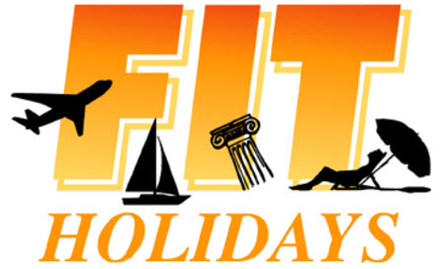
Tel : +90 5306098892 (горячая линия)

Встреча гостей происходит в аэропорту Стамбула у выхода номер 14

Телефон экстренной связи АэроБелСервис: +375 (29) 323-56-03
E-mail: olga.z@abstour.by

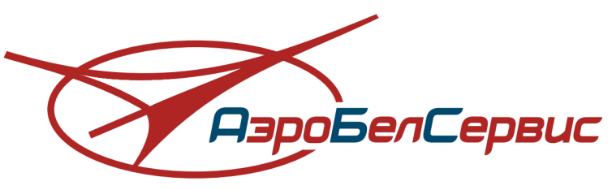

Республика Беларусь
г. Минск

ул. Сторожевская, 6
Тел: +375 17 236 94 66

ул. Интернациональная, 42

Тел: +375 17 3 666 555

